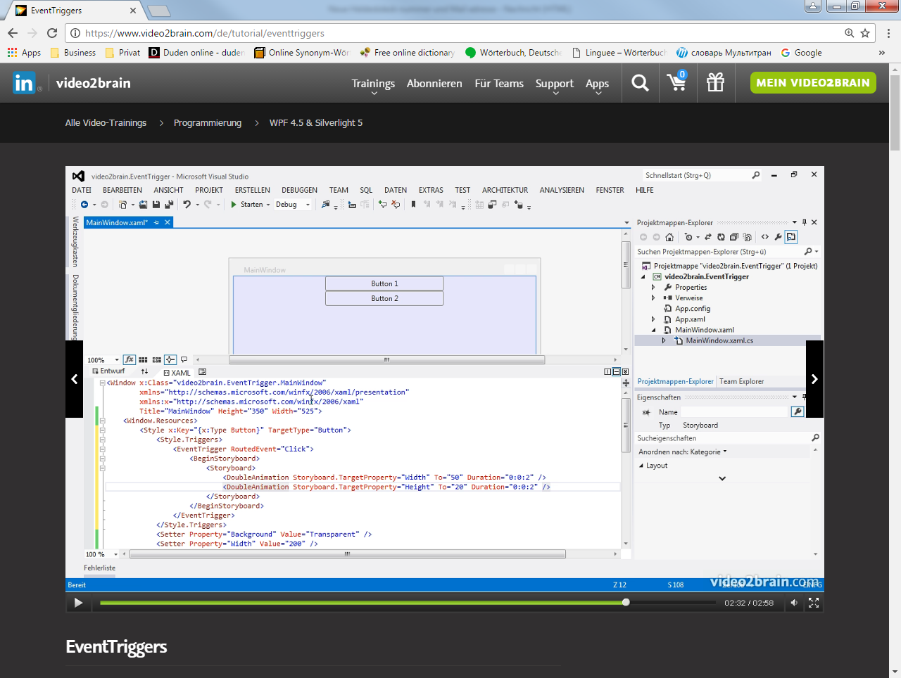

Zuerst Event von Button und dann EventTrigger